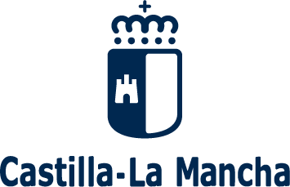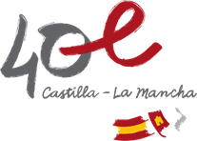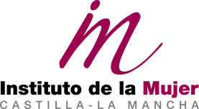
ANEXO III
AUTORIZACIÓN AL INSTITUTO DE LA MUJER DE CASTILLA-LA MANCHA PARA LA DIFUSIÓN, PUBLICACIÓN E ITINERANCIA DE LA/S OBRA/S SELECCIONADA/S

Dª , mayor de edad, con D.N.I. nº , con domicilio en como solicitante en los X Premios y Muestra Mujeres en el Arte de Castilla-La Mancha, a la que concurre con la/s obra/s (se hará constar su/s título/s y modalidad):
y como titular y en el ejercicio del derecho de autora sobre la misma,

AUTORIZA al Instituto de la Mujer de Castilla-La Mancha:

1º. A comprobar que está al corriente en el cumplimiento de las obligaciones tributarias con la Agencia Estatal de Administración Tributaria y con la Hacienda de la Junta de Comunidades de castilla-La Mancha y la Seguridad Social, así como de las obligaciones por reintegro de subvenciones.

2º. A la difusión por cualquier medio de las obras presentadas, y en caso de resultar seleccionada/s, a su exposición en los espacios culturales y artísticos que determine la organización en el marco de los X Premios y Muestra Mujeres en el Arte. Conforme a dicha autorización la/s obra/s podrá/n ser reproducida/s en imágenes de folletos, carteles, y cualquier otro soporte para su difusión, ya sea en forma impresa o digital, siempre que no deje de indicarse su autoría.

3º. A la inclusión de la/s obra/s anteriormente referenciada/s en el Catálogo de la Muestra que la organización editará, publicará y divulgará, en su caso, por los medios que estime oportunos, incluida su descarga en la página web del organismo convocante.

4º A disponer de la/s obra/s durante todo el periodo expositivo, incluido el de las itinerancias que se programen durante al menos 12 meses desde la publicación de la resolución de concesión.

En a de de 2023.

Fdo:

